DOSEN TEKNIK SIPIL,
APA SIAPA DAN BAGAIMANA
Oleh : SATIVA, MT.
(disampaikan untuk siswa kelas 6 SD Salman Al Farisi Sleman
dalam program parent teaching,
tentang pengenalan karir, 13 Februari 2010)

Apa siapa dosen

Dosen adalah orang yang bergerak di dunia pengajaran di pendidikan tinggi. Secara umum dosen bisa juga disebut sebagai gurunya mahasiswa, karena peran utamanya sebagai pendidik. Perbedaannya, selain mengajar, dosen memiliki kewajiban untuk meneliti (untuk mengembangkan ilmu pengetahuan) dan menyumbangkan ilmu pengetahuannya kepada masyarakat (tidak hanya untuk mahasiswa di dalam kelas) atau sering disebut sebagai pengabdian terhadap masyarakat. Secara singkat bisa disebutkan bahwa tugas utama dosen adalah mentransfer mengembangkan, dan menyebarluaskan ilmu pengetahuan, teknologi, dan seni melalui pendidikan, penelitian, dan pengabdian kepada masyarakat .

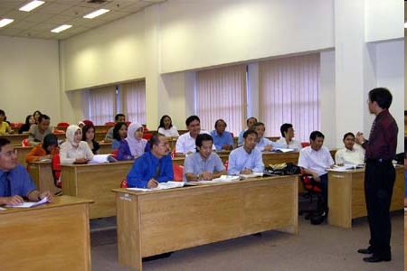
Proses mengajar di rg kuliah

Ada beberapa syarat untuk bisa menjadi dosen, yakni:
- Memiliki bakat, minat, panggilan jiwa, dan idealisme;
- Memiliki komitmen, semangat untuk meningkatkan mutu pendidikan, keimanan, ketakwaan, dan akhlak mulia;
- Memiliki kualifikasi akademik dan latar belakang pendidikan sesuai dengan bidang tugas (misalnya, lulusan teknik tidak bisa mengajar bahasa arab di perguruan tinggi)
- Memiliki kompetensi/ kemampuan yang diperlukan sesuai dengan bidang tugas.

Dosen harus memiliki kualifikasi akademik yang diperoleh melalui pendidikan tinggi program pascasarjana sesuai dengan bidang keahliannya (misalnya sastra, matematika, teknik sipil dll), minimum :
- Lulusan program magister untuk mengajar program diploma atau program sarjana
- Lulusan program doktor untuk mengajar program pascasarjana.
Selain itu, juga harus mempunyai nilai akademis dengan standar tertentu.
Program Studi Teknik Sipil
Teknik Sipil merupakan ilmu terapan yang mencakup teknologi merancang, membangun, dan memelihara serta memperbaiki bangunan. Bangunan yang dimaksud di sini sangat beragam, mulai dari bangunan rumah sederhana dan gedung-gedung bertingkat, jembatan, bendungan, hingga bangunan sarana dan prasarana transportasi, jembatan, bendungan, pengairan, prasarana produksi, hingga bangunan-bangunan lepas pantai seperti pada fasilitas pengeboran minyak lepas pantai, serta berbagai fasilitas pembangkit dan transmisi energi. Singkatnya, di setiap saat ketika kita melintas di jalan raya, sewaktu berjalan-jalan di kawasan gedung pertokoan ataupun saat berkunjung ke bandara, semua yang kita lihat dan manfaatkan merupakan hasil karya lulusan Teknik Sipil.
Para ahli Teknik Sipil, awalnya bertugas membuat rancangan struktur bangunan secara lengkap; mulai dari pondasi hingga keseluruhan bangunan tersebut lengkap dan siap digunakan. Selama proses perancangan ahli Teknik Sipil bekerja dalam suatu tim pembangunan untuk meneliti, mengukur dan menentukan apakah kekuatan tanahnya memadai. Pada tahap yang sama ahli Teknik Sipil akan juga membuat rancangan bangunan dan menghitung dimensi dan kekuatan bagian-bagian bangunannya sehingga siap untuk dijadikan acuan bagi pihak pelaksana (kontraktor) untuk dibangun.
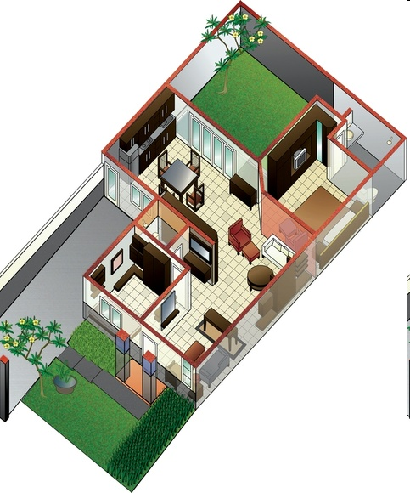
Salah satu bentuk gambar rencana
Tahap selanjutnya adalah tahap pembangunan atau konstruksi. Tahap pembangunan suatu rumah atau gedung sederhana, misalnya, dimulai dengan pekerjaan pemasangan pondasi, penyusunan kerangka gedung, dan dilanjutkan dengan pembangunan lantai dan dindingnya. Pada tahap pembangunan ini ahli Teknik Sipil harus bekerjasama dengan para ahli di bidang lainnya untuk memasang sistem kelistrikan gedung, sistem keamanan, serta perpipaan untuk air bersih dan saluran pembuangan limbahnya. Pada konstruksi bangunan-bangunan yang jauh lebih rumit tentu saja proses konstruksinya akan terdiri dari banyak pekerjaan dan semakin melibatkan banyak pula pihak-pihak dan ahli lain yang terkait.
Selain pembangunan baru, tugas seorang ahli Teknik Sipil juga mencakup pemeliharaan dan perbaikan bangunan yang sudah ada. Suatu infrastruktur, dapat mengalami perubahan fungsi atau penurunan kondisi selama masa layannya. Para ahli Teknik Sipil harus dapat merencanakan perbaikan / retrofitting pada struktur agar struktur tersebut dapat berfungsi dengan baik atau dapat bertahan terhadap gaya gempa besar yang mungkin terjadi.
Pada prinsipnya ilmu yang akan teman-teman pelajari pada prodi ini akan banyak berkaitan dengan ilmu fisika terapan, terutama ilmu mekanika.Calon ahli teknik sipil juga dituntut untuk menguasai prinsip-prinsip matematika dengan baik. Walau kini banyak perangkat lunak tersedia untuk membantu proses penghitungan, mahasiswa akan tetap ditekankan mengenai pentingnya penguasaan pengetahuan dan pemahaman prinsip-prinsip dasar keteknikan. Selain mempelajari ilmu-ilmu teknis untuk keperluan merancang, membangun dan memelihara struktur bangunan, pada program studi Teknik Sipil juga akan dipelajari berbagai aspek manajemen konstruksinya. Di sini mahasiswa akan diberi pengetahuan dan dilatih untuk dalam mengelola pelaksanaan konstruksi dengan baik (seperti: mengatur jadwal kerja, mengatur pekerja, bahan dan peralatan), sesuai dengan prinsip-prinsip efisiensi dan efektivitas dalam pengunaan berbagai sumberdaya, serta tetap menjaga dan memenuhi ketentuan lingkungan.
Prospek Kerja
Seorang sarjana Teknik Sipil memiliki prospek kerja yang sangat luas di dalam maupun di luar negeri, antara lain:
- Bidang Pembangunan Infrastruktur
  - Seorang lulusan Teknik Sipil dapat berprofesi sebagai konsultan atau sebagai kontraktor yang bertanggung jawab melaksanakan pembangunan. Peluang lainnya adalah bekerja sebagai pegawai dalam bidang pengaturan dan kebijakan di instansi pemerintahan, seperti di Departemen dan Dinas PU, Bapenas, Bapeda dll.
- Bidang Industri Energi, Pertambangan dan Pengolahan
  - Berbagai perusahaan di lingkungan industri migas, pertambangan, pengolahan seperti Pertamina, Schlumberger, PLN, Freeport, INCO, Pupuk Kaltim dll. membutuhkan sarjana Teknik Sipil untuk menyediakan dan memelihara berbagai bangunan dan fasilitas produks
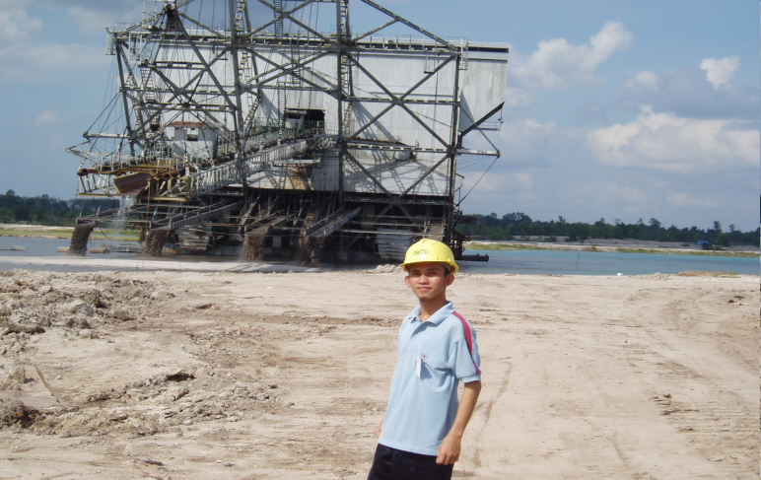
Ahli sipil memiliki peluang untuk membuat konstruksi bangunan di lepas pantai
- Bidang Pendidikan
  - Seorang lulusan Teknik Sipil dapat menjadi pengajar/peneliti di perguruan tinggi/lembaga pendidikan atau di pusat-pusat penelitian.
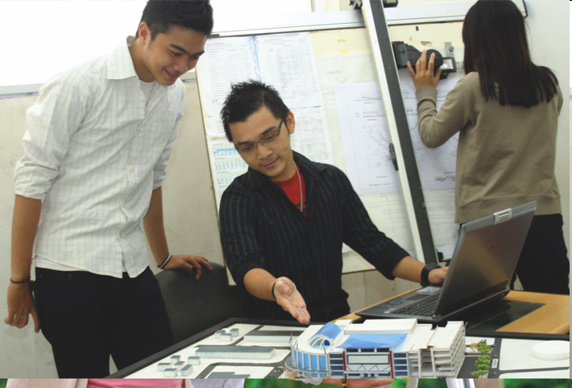
- Bidang lainnya
  - Para lulusan program studi Teknik Sipil juga mempunyai kemampuan yang cukup bersaing untuk bekerja di berbagai bidang non-keteknikan, seperti perbankan dan asuransi, atau berkarier di birokrasi pemerintahan atau bisnis di bidang-bidang lainnya.
Keterkaitan bidang teknik sipil dengan bidang arsitektur
Bidang ilmu yang relatif memiliki keterkaitan erat dengan bidang teknik sipil adalah bidang arsitektur. Arsitektur adalah ilmu tentang rancangan lingkungan binaan sebagai wadah beraktivitas manusia.Misalnya rumah, sekolah, rumah sakit , dll. Jika ahli teknik sipil menekankan tentang kekuatan strukturnya, maka para ahli arsitektur atau arsitek memiliki penekanan pada desain bangunan atau lingkungan binaan tersebut agar nyaman digunakan untuk beraktivitas oleh penggunanya.Jadi arsitektur adalah seni atau ilmu bangunan yang di dalamnya termasuk perencanaan, konstruksi, dan penyelesaian dekoratif.
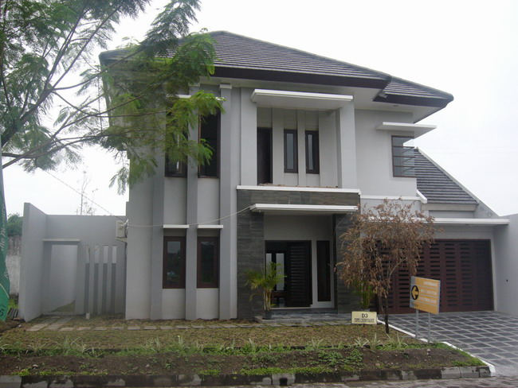
Ada enam hal yang dipelajari dalam arsitektur, yaitu manusia, wadah aktivitas, teknik presentasi, ketrampilan, dan pengetahuan factual. Manfaat utama dari arsitektur adalah penyedia fasilitas. Keberhasilan seorang arsitek dilihat dari apakah arsitek tersebut dapatr memenuhi kebutuhan dari pengguna karya arsitek tersebut dan bisa memberikan dampak yang baik juga untuk lingkungan sekitarnya dan tidak dinilai dari bentuk bangunan yang didesain oleh arsitek, tetapi lebih ke dampak yang terjadi karena bangunan itu. Prospek ke depan dari arsitektur sangat luas. Seorang arsitek dapat berkerja menjadi drafter atau draftsman, konsultan, dan perancang interior. Kemampuan penunjang yang harus dimiliki adalah kreatif, peduli terhadap lingkungan, kemampuan berkomunikasi, ketelitian dan kecerdasan, suka menggambar, dan kemampuan membagi waktu.

